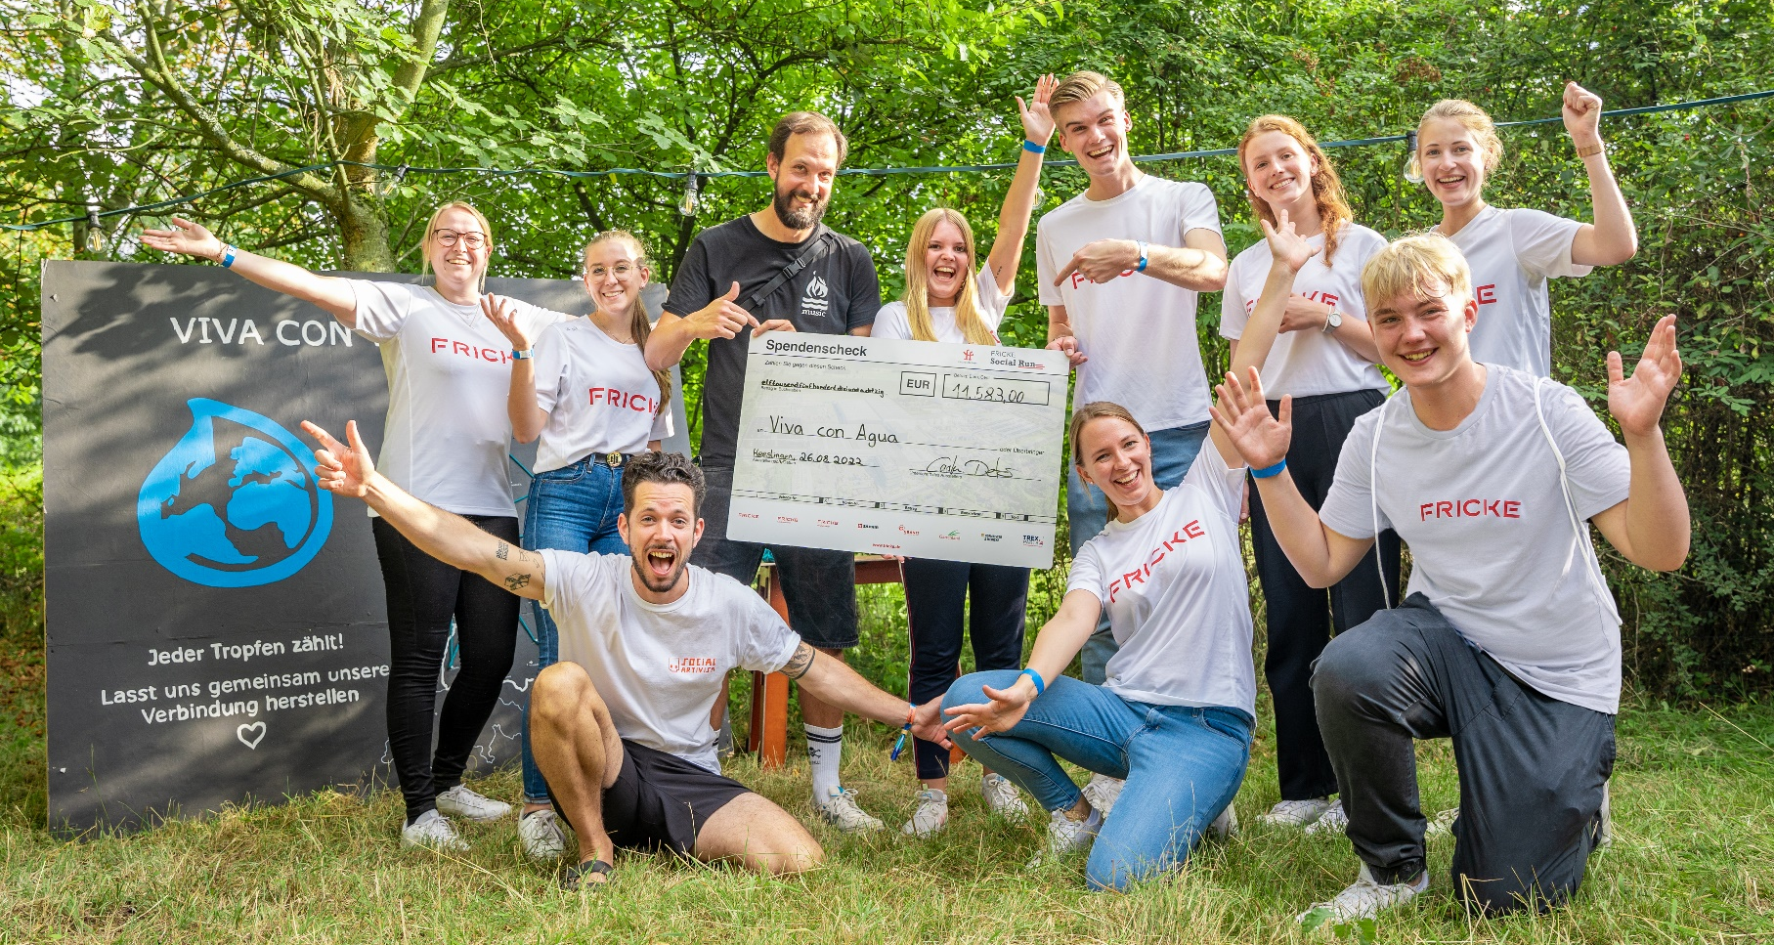
Jetzt bewerben mit gemeinnützigen Projekten für den FRICKE SOcial Run 2023

Der FRICKE Social Run geht bereits in die vierte Runde. Mit dieser Aktion fördert die FRICKE Gruppe deutschlandweit gemeinnützige Organisationen und Vereine bei der Verwirklichung ihrer Herzensprojekte. Die finale Spendensumme wird durch die sportlichen Leistungen der Mitarbeitenden des Heeslinger Familienunternehmens bestimmt. Ab Dienstag, den 16. Mai, können sich Vereine, Kitas, Schulen und andere soziale oder nachhaltige Einrichtungen mit ihrem gemeinnützigen Projekt um einen der begehrten Förderplätze bewerben. Die Bewerbung ist unter socialrun.fricke.de möglich.
Heeslingen, 15. Mai 2021 – Im Rahmen der Initiative FRICKE fördert unterstützt die FRICKE Gruppe aus Heeslingen schon seit einigen Jahren besondere Projekte gemeinnütziger Einrichtungen aus ganz Deutschland. Der regionale Bezug zu den deutschen Standorten ist der FRICKE Gruppe hierbei besonders wichtig. Organisationen, die im Umkreis von 30 Kilometern um einen Standort des Unternehmens liegen, können ihre Bewerbung einreichen.
Ab dem 16. Mai startet die diesjährige Bewerbungsphase für den FRICKE Social Run. Noch bis zum 29. Mai können sich Vereine und Einrichtungen mit ihrem sozialen oder nachhaltigen Projekt unter socialrun.fricke.de bewerben. Die ausgewählten Projekte erhalten eine Mindest-Spendensumme von 500 Euro, die im Anschluss durch die sportlichen Leistungen der Mitarbeitenden der FRICKE Gruppe aufgestockt wird.
FRICKE Social Run 2023 – So funktioniert es
Für den FRICKE Social Run können sich zum Beispiel Kitas, Schulen, Vereine oder soziale und nachhaltige Einrichtungen, die im Umkreis von 30 Kilometern um einen der deutschen Standorte der FRICKE Gruppe liegen, bewerben. Die Bewerbung kann ab dem 16. und bis zum 29. Mai online unter socialrun.fricke.de eingereicht werden.
Vom 30. Mai bis zum 5. Juni ist unter diesem Link eine Online-Abstimmung erreichbar. Jeder kann mitmachen und für sein Wunschprojekt abstimmen. Fünf Projekte werden auf diese Weise ausgewählt, zwei Weitere aus den eingegangenen Bewerbungen mit einem besonders großen Einsatz für das Gemeinwohl erhalten jeweils eine Wildcard.
Einrichtungen, die im letzten Jahr bereits die Online-Abstimmung für sich entscheiden konnten oder eine Wildcard erhalten haben, können im darauffolgenden Jahr bei der Bewerbung nicht berücksichtigt werden. So stellt die FRICKE Gruppe sicher, dass sie eine möglichst große Zahl unterschiedlicher, regionaler Organisationen mit dem FRICKE Social Run unterstützt.
Die ausgewählten Projekte werden von der FRICKE Gruppe mit einer festen Spendensumme von 500 Euro gefördert. Zusätzlich kann die Belegschaft der FRICKE Gruppe mit dem FRICKE Social Run diese Summe vervielfachen. Mit jedem gelaufenen Kilometer der Mitarbeitenden im Zeitraum vom 6. Juni bis 4. Juli kommt ein weiterer Euro zum Spendentopf hinzu.
Vielseitige Unterstützung
Auch im Ausland erfreut sich der FRICKE Social Run großer Beliebtheit in der Belegschaft des global tätigen Unternehmens. Aus diesem Grund fördert die FRICKE Gruppe neben sieben deutschen Projekten auch drei europäische Organisationen, die im Vorfeld durch die Belegschaft der Landesgesellschaften im europäischen Ausland ausgewählt wurden.
Darüber hinaus sammeln die Mitarbeitenden auch in diesem Jahr mit jedem Kilometer einen weiteren Euro für eine global tätige Hilfsorganisation. In den letzten beiden Jahren konnte die FRICKE Gruppe auf diese Weise mit der Aktion Deutschland Hilft e.V. den Wiederaufbau nach der Flutkatastrophe 2021 und im letzten Jahr mit Viva con Agua Wasserprojekte in Uganda mit großzügigen Spenden unterstützen. Ganz im Sinne des Mottos „GROW. 100 Jahre Wachstum“ anlässlich des 100. Jubiläums der FRICKE Gruppe fiel die Wahl für die globale Wildcard in diesem Jahr auf den WWF.
„Auch der FRICKE Social Run steht in diesem Jahr ganz im Zeichen von nachhaltigem Wachstum. Aus diesem Grund unterstützen wir das Regenwald-Schutzprojekt des WWF im Salonga-Nationalpark im Herzen des Kongo-Beckens. Wir freuen uns, mit unseren sportlichen Leistungen einen wichtigen Beitrag zum Erhalt eines der letzten Primärregenwälder Afrikas und der Welt leisten zu können“, erklärt Hans-Peter Fricke, Geschäftsführer FRICKE Gruppe, die Wahl des WWF.
Anmerkungen für die Redaktion
Bildmaterial finden Sie unter folgendem Link: https://cloud.fricke.de/s/wnTWirLBtTFaxEo, Passwort: FSR2023!Fricke
Bild: Im letzten Jahr freute sich der gemeinnützige Verein Viva con Agua e.V. aus Hamburg über eine großzügige Spende.
Foto: © FRICKE Gruppe

Pressekontakt
FRICKE Gruppe
Larissa Gabriel
Zum Kreuzkamp 7 · 27404 Heeslingen
E-Mail: larissa.gabriel@fricke.de
Tel.: +49 (0)4281 712 7242
Über die FRICKE Gruppe
Die 1923 gegründete FRICKE Gruppe (www.fricke.de) ist im internationalen Handel mit Ersatzteilen, Landmaschinen, Nutzfahrzeugen und Gartentechnik in 26 Ländern an insgesamt 67 Standorten erfolgreich tätig. In der inhabergeführten Unternehmensgruppe mit Hauptsitz im niedersächsischen Heeslingen sind 3.470 Vollzeitmitarbeiterinnen und -Mitarbeiter beschäftigt, davon 234 Auszubildende.

